Provoněné jaro

Přivítejte jaro provoněnými tradičními recepty, které se hodí i na slavnostní velikonoční tabuli. Čerstvé bylinky, které na jaře najdeme prakticky na každém kroku, se hodí nejen k masům či do salátů, ale neobejde se bez nich ani tradiční nádivka. Drůbežářský závod Klatovy nyní představuje snadné recepty na voňavé pečené kuře, kterým oslníte i ty nejnáročnější strávníky.

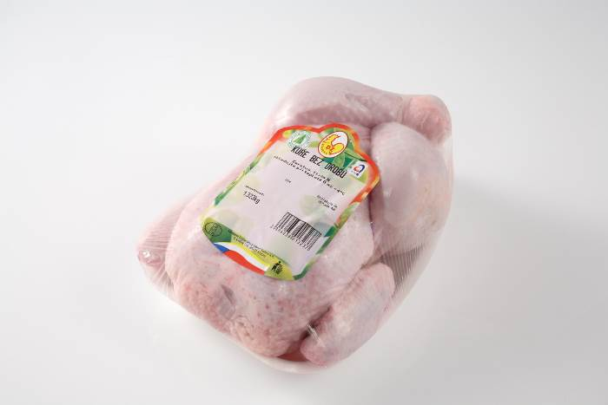
Čerstvé bylinky se nejlépe kombinují s lehkým, a u dětí tolik oblíbeným, kuřecím masem, které do sebe všechny vůně hravě absorbuje. Drůbežářský závod Klatovy je druhý největší zpracovatel kuřecího masa v České republice a u svých výrobků garantuje tradiční způsob zpracování i výroby a dobrou chuť. Velký důraz klade především na kvalitu masa a jeho český původ.

Pečené kuře s jarní nádivkou
Ingredience:
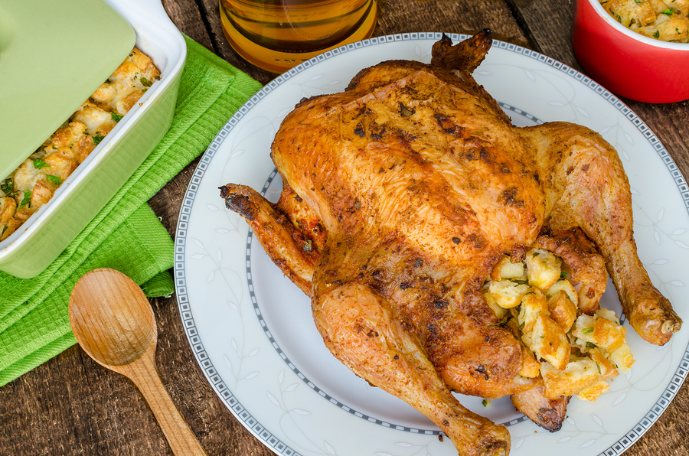
kuře DZ Klatovy
sůl
pepř
máslo
Na nádivku:
2 rohlíky
2 vejce
slanina
cibule
1 dcl mléka
petrželová nať
kopřivy
pažitka
muškátový oříšek
sůl
pepř

Postup:
Rohlíky nakrájíme na kostičky, vložíme do velké mísy a zalijeme mlékem. Cibuli a slaninu nakrájíme najemno a osmahneme na másle. Když je směs opečená dozlatova, vložíme ji do mísy k rohlíkům. Přidáváme vejce, najemno nasekané čerstvé bylinky a dochutíme muškátovým oříškem, solí a pepřem. Kuře opláchneme a naplníme připravenou nádivkou. Z obou stran opepříme, dobře osolíme a dáme do pekáčku. Na maso poklademe kousky másla, které můžeme opatrně vložit i pod kůži. Kuře tak zůstane šťavnaté. Pečeme v předehřáté troubě hodinu až hodinu a půl na 180° C.

Jarní voňavé kuře s bramborami a jablky
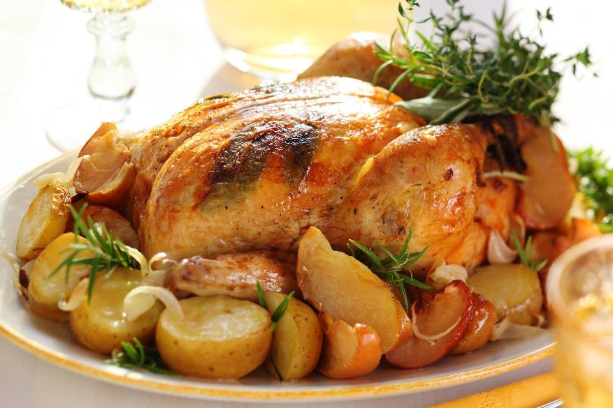
Ingredience
kuře DZ Klatovy
brambory
2 jablka
2 šalotky
máslo
šalvěj
rozmarýn
tymián
sůl
pepř

Postup
Kuře omyjeme. Mezi jeho kůží a masem na prsou opatrně nožem vytvoříme malé kapsy, do kterých vložíme kousek másla a lístky šalvěje. Důkladně osolíme a opepříme ze všech stran (i zevnitř) a vložíme do pekáče. Ke kuřeti přidáme na měsíčky nakrájené brambory, jablka a šalotku. Lehce osolíme a přidáme snítky rozmarýnu a tymiánu. Pečeme společně hodinu na 180° C.

O společnosti Drůbežářský závod Klatovy a.s.
Drůbežářský závod Klatovy a.s. je druhým největším zpracovatelem kuřecího masa a výrobcem uzenin z kuřecího masa v České republice. Měsíční produkce je v objemu 2 000 t kuřecího masa a 850 t masných výrobků. Česká kvalita našich potravin směle konkuruje potravinářským závodům v zemích EU. Společnost obchoduje s více než 3000 odběrateli z tuzemska i zahraničí s výrobky vlastní produkce. Drůbežářský závod Klatovy a.s. také provozuje jídelnu Slávie na klatovském náměstí, kde si zákazníci mohou pochutnat na cenově dostupných pokrmech, především z kuřecího masa vlastní produkce. Vybrané produkty si dále mohou zákazníci zakoupit přímo ve dvou podnikových prodejnách v Klatovech. Drůbežářský závod Klatovy a.s. zaměstnává přibližně 800 lidí. Více informací naleznete na: http://www.dzklatovy.cz/
Pro více informací kontaktujte:

Crest Communications a.s.
Jitka Pavlová
Ostrovní 30, 110 00 Praha 1
mobil.: +420 778 412 121
Tel.: +420 222 927 109
E- mail: jitka.pavlova@crestcom.cz
www.crestcom.cz

